Autorimesse

Campo di applicazione
Definizioni
Classificazioni
Valutazione del rischio di incendio
Strategia antincendio
Reazione al fuoco
Resistenza al fuoco
Compartimentazione
Esodo
Gestione della sicurezza antincendio
Controllo dell’incendio
Controllo di fumi e calore
Sicurezza impianti tecnologici e di servizio
Metodi
Scenari per la verifica della capacità portante in caso di incendio
Riferimenti

Campo di applicazione
- La presente regola tecnica verticale reca disposizioni di prevenzione incendi riguardanti autorimesse di superficie complessiva superiore a 300 m².

Definizioni
- Autorimessa: area coperta, con servizi annessi e pertinenze, destinata al ricovero, alla sosta ed alla manovra di veicoli. Non sono considerate autorimesse le aree coperte destinate al ricovero, alla sosta ed alla manovra di veicoli in cui:
  - ciascun posto auto sia accessibile direttamente da spazio scoperto con un percorso massimo inferiore a due volte l’altezza del piano di parcamento (es. box a schiera, piccole tettoie, …);
  - il ricovero sia destinato all’esposizione, alla vendita o al deposito di veicoli provvisti di quantitativi limitati di carburante per la movimentazione nell’area (es. autosaloni, …).
Per le autorimesse costituite da più compartimenti la classificazione può essere riferita anche a un singolo compartimento.
- Superficie complessiva dell’autorimessa: superficie lorda dell’autorimessa al netto delle pertinenze compartimentate.
La superficie complessiva dell’autorimessa è data dalla somma delle superfici delle aree TA, TB e delle aree TM1 non compartimentate.
- Autorimessa isolata: autorimessa situata in opera da costruzione esclusivamente destinata a tale uso ed eventualmente adiacente ad opere da costruzione destinate ad altri usi, strutturalmente e funzionalmente separata da queste.
- In relazione alla organizzazione delle aperture di smaltimento (capitolo Errore: sorgente del riferimento non trovata) le autorimesse possono essere definite:
  - aperte: munite di aperture SEa di superficie utile non inferiore al 15% della superficie lorda del compartimento, distribuite secondo le prescrizioni del paragrafo V.6.5.7.
  - chiuse: non aperte.
- Veicolo: macchina munita di motore con qualsiasi tipologia di alimentazione destinata al trasporto di persone o cose.
- Posto auto: spazio destinato al parcamento del singolo veicolo.
- Autosilo: compartimento destinato al ricovero, alla sosta ed alla manovra di veicoli, esclusivamente a mezzo di sistemi automatizzati.
- Montauto: apparecchio elevatore destinato alla movimentazione dei veicoli da e verso l’autorimessa.

Classificazioni
- Ai fini della presente regola tecnica, le autorimesse sono classificate come segue:
  - in relazione alle caratteristiche prevalenti degli occupanti:
SA: δ_{occ} = A;
SB: δ_{occ} = B;
SC: autosilo.
  - in relazione alla superficie lorda A:
AA: 300 m² < A ≤ 1000 m²;
AB: 1000 m² < A ≤ 5000 m²;
AC: 5000 m² < A ≤ 10000 m²;
AD: A > 10000 m².
  - in relazione alla quota di tutti i piani h:
HA: -1 m ≤ h ≤ 6 m;
HB: -5 m ≤ h ≤ 12 m;
HC: -10 m ≤ h ≤ 24 m;
HD: tutti i casi non rientranti nelle classificazioni precedenti.
- La classificazione HB può avere limite inferiore pari a -6 m qualora i piani di parcamento siano limitati a due.
Le classificazioni sono di tipo estensivo, ovvero le classificazioni superiori comprendono quelle inferiori. Ad esempio: un’autorimessa con quota di tutti i piani h compresa tra +5 m e +10 m è classificata HB, così come un’autorimessa con quota di tutti i piani h compresa tra -3 m e +3 m.
- Le aree dell’autorimessa sono classificate come segue:
TA: aree destinate al ricovero, alla sosta ed alla manovra di veicoli;
TB: aree destinate ai servizi annessi all’autorimessa.
Ad esempio: stazioni di lavaggio, stazioni di lubrificazione, stazioni di minuta manutenzione dei veicoli, guardiania ed uffici, …
Le aree destinate a stazioni di minuta manutenzione dei veicoli devono avere una superficie lorda non superiore al 30% del compartimento in cui sono inserite e devono essere collocate a quota superiore a -6 m.
Le pertinenze delle autorimesse sono classificate come segue:
TM1: depositi di materiale combustibile, con esclusione di sostanze o miscele pericolose, con carico di incendio specifico q_{f} ≤ 300 MJ/m² e superficie lorda ≤ 25 m²;
Ad esempio: aree o locali destinati a cantine di civili abitazioni, deposito cicli, …
TM2: depositi di materiale combustibile con carico di incendio specifico q_{f} ≤ 1200 MJ/m² e superficie lorda ≤ 300 m²;
Ad esempio: aree o locali destinati a deposito di attività di vendita, …
TT: locali tecnici rilevanti ai fini della sicurezza antincendio;
Ad esempio: cabine elettriche, centrali termiche, gruppi elettrogeni.
TZ: altri ambiti non ricompresi nei precedenti.

Valutazione del rischio di incendio
- La progettazione della sicurezza antincendio deve essere effettuata attuando la metodologia di cui al capitolo Errore: sorgente del riferimento non trovata.
- Tutti i riferimenti della RTO alla quota -5 m devono intendersi sostituiti dal riferimento alla quota -6 m qualora i piani di parcamento siano limitati a due.
- I profili di rischio sono determinati secondo la metodologia di cui al capitolo Errore: sorgente del riferimento non trovata.
- Le aree TZ sono trattate in base a specifica valutazione del rischio.

Strategia antincendio
- Devono essere applicate tutte le misure antincendio della regola tecnica orizzontale attribuendo i livelli di prestazione secondo i criteri in esse definiti, fermo restando quanto indicato al successivo punto 4.
- Devono essere applicate le prescrizioni del capitolo Errore: sorgente del riferimento non trovata in merito alle aree a rischio specifico e le prescrizioni delle altre regole tecniche verticali, ove pertinenti.
- Nelle autorimesse progettate e gestite secondo la presente RTV è ammesso omettere le valutazioni relative alle aree a rischio per atmosfere esplosive (capitolo Errore: sorgente del riferimento non trovata).
Le eventuali perdite non prevedibili di combustibile da veicoli parcati in un’autorimessa possono comportare la formazione di zone in cui si ritiene trascurabile che un’atmosfera esplosiva si presenti (zone NP). Le zone NP, in accordo al capitolo Errore: sorgente del riferimento non trovata, sono considerate non pericolose.
- Nei paragrafi che seguono sono riportate le indicazioni complementari o sostitutive delle soluzioni conformi previste dai corrispondenti livelli di prestazione della RTO. Sono inoltre riportati gli scenari di progetto da impiegare per le soluzioni alternative di resistenza al fuoco nei casi specifici indicati.

Reazione al fuoco
- Nelle aree TA non è ammesso il livello di prestazione I (capitolo Errore: sorgente del riferimento non trovata) ad eccezione delle pavimentazioni.
I rivestimenti a pavimento non sono da intendersi pavimentazioni. Sono esempi di rivestimenti a pavimento: parquet, laminati, mattonelle, moquette, …

Resistenza al fuoco
- La classe di resistenza al fuoco (capitolo Errore: sorgente del riferimento non trovata) non può essere inferiore a quanto previsto in tabella V.6-1.
- Per autorimesse isolate possono non essere rispettati i valori minimi previsti in tabella V.6-1.
Autorimessa | Autorimessa SA; SB
Autorimessa | Aperta | Chiusa
HA | 30 [1] | 60 [2]
HB | 60 | 60 [2]
HC | 60 | 90
HD | 60 | 90
[1] Classe 60 in caso di altezza antincendi dell’opera da costruzione di cui fa parte l’autorimessa > 24 m
[2] Classe 90 in caso di altezza antincendi dell’opera da costruzione di cui fa parte l’autorimessa > 24 m
Tabella V.6-1: Classi minime di resistenza al fuoco per autorimesse non isolate

Compartimentazione
- I locali TM1, TM2, TT e SC costituiscono compartimento distinto ad eccezione delle aree TM1 inserite in compartimenti SA, AB, HB.
- Le comunicazioni con l’autorimessa sono disciplinate come indicato nella tabella V.6-2.
Tipologia  autorimessa | Verso le pertinenze dell’autorimessa | Verso compartimenti  di altre attività |  | Vie d’esodo comuni  con altre attività
Tipologia  autorimessa | TM1 [1]; TM2;  TT; TZ | In prevalenza non aperti al pubblico | In prevalenza aperti al pubblico | In prevalenza aperte al pubblico | In prevalenza non aperte al pubblico
SA, AB, HB [2] | Protetta come da paragrafo V.6.5.2 | Filtro [3] | Filtro | [4] | Filtro [5]
Altre | Come da paragrafo V.6.5.2 | Filtro [3] | Filtro | [4]
SC | Protetta come da capitolo Errore: sorgente del riferimento non trovata | Filtro [3] | A prova di fumo | Non ammessa alcuna comunicazione
[1] Solo se l’area TM1 è inserita in compartimento distinto.
[2] In caso di altezza antincendi dell’opera da costruzione di cui fa parte l’autorimessa ≤ 24 m.
[3] Il requisito S_{a} per le porte non è richiesto.
[4] Via d’esodo a prova di fumo proveniente dall’autorimessa.
[5] Per autorimesse AA la comunicazione può avvenire mediante porta E 30.
Tabella V.6-2: Caratteristiche minime delle comunicazioni tra compartimenti

Esodo
- Nei compartimenti SC non è ammessa presenza di occupanti, ad esclusione di quella occasionale e di breve durata di personale addetto.

Gestione della sicurezza antincendio
- Nelle autorimesse è vietato:
  - fumare;
  - l’uso di fiamme libere o l’esecuzione di lavorazioni a caldo (es. saldatura, taglio smerigliatura, …) e l’effettuazione di lavorazioni pericolose ai fini dell’incendio;
  - eseguire manutenzione, riparazioni dei veicoli o prove di motori, al di fuori delle aree TB;
  - il deposito o il travaso di fluidi infiammabili o carburante;
  - la presenza di sostanze o miscele pericolose in quantità significative;
  - il riempimento o lo svuotamento di serbatoi di carburante;
  - l’accesso o il parcamento di veicoli con perdite di carburante;
Il parcamento di veicoli con emissioni strutturali di carburante prevedibili può essere ammesso a seguito di specifica valutazione del rischio (es. veicoli alimentati a GNL, …).
  - il parcamento di veicoli trasportanti sostanze o miscele pericolose se non in presenza di specifica valutazione del rischio;
Ad esempio i veicoli che trasportano sostanze o miscele pericolose potrebbero essere parcati in compartimenti distinti costituenti area a rischio specifico (capitolo Errore: sorgente del riferimento non trovata).
  - il parcamento di un numero di veicoli superiore a quello previsto;
  - il parcamento di veicoli alimentati a GPL privi del sistema di sicurezza conforme al regolamento ECE/ONU 67-01 ai piani interrarti;
  - il parcamento di veicoli alimentati a GPL muniti del sistema di sicurezza conforme al regolamento ECE/ONU 67-01 ai piani a quota inferiore a -6 m;
  - il parcamento di veicoli con motori endotermici non in regola con gli obblighi di revisione periodica a meno che non siano provvisti di quantitativi limitati di carburante.
- Nelle autorimesse è obbligatorio:
  - individuare i posti auto distinti per tipologia (es. auto, moto, …) indicando l’eventuale presenza di infrastrutture per la ricarica di veicoli elettrici o impianti similari;
  - in presenza di montauto, esporre all’esterno dell’autorimessa, in prossimità del vano di caricamento, il regolamento per l’utilizzazione dell’impianto con le limitazioni e le prescrizioni di esercizio.
- Nelle autorimesse deve essere predisposta idonea cartellonistica o segnaletica riferita agli specifici divieti ed obblighi da osservare.

Controllo dell’incendio
- L’attività deve essere dotata di misure di controllo dell’incendio (capitolo Errore: sorgente del riferimento non trovata) secondo i livelli di prestazione previsti in tabella V.6-3 per ciascun compartimento.
- Ai fini della eventuale applicazione della norma UNI 10779, devono essere adottati i parametri di progettazione minimi riportati in tabella V.6-4.
- Per la progettazione dell’eventuale impianto automatico di controllo o estinzione dell’incendio di tipo sprinkler secondo norma UNI EN 12845, l’alimentazione idrica deve essere almeno di tipo singolo superiore.
Autorimessa | Autorimessa
Autorimessa | SA |  |  |  | SB |  |  |  | SC
Autorimessa | AA | AB | AC | AD | AA | AB | AC | AD | SC
HA | II | II [1] | III [1] | IV | II | III | III [1] | IV | IV
HB | II | III | III [1] | IV | II | III | III | IV | IV
HC; HD | IV |  |  |  | IV |  |  |  | IV
[1] Incremento di un livello di prestazione per autorimesse chiuse.
Tabella V.6-3: Livelli di prestazione per il controllo dell’incendio
Classificazione attività |  | Livello di pericolosità | Protezione esterna | Caratteristiche alimentazione idrica (UNI EN 12845)
Superficie lorda | Quota dei piani | Livello di pericolosità | Protezione esterna | Caratteristiche alimentazione idrica (UNI EN 12845)
AA | HA, HB | --- | --- | ---
AA | HC, HD | 1 | Non richiesta | Singola [1]
AB | HA, HB, HC | 1 | Non richiesta | Singola [1]
AB | HD | 2 | Non richiesta | Singola superiore [2]
AC | HA, HB, HC | 2 | Sì [3] | Singola
AC | HD | 2 | Sì [3] | Singola superiore
AD | Qualsiasi | 3 | Sì [4] | Singola superiore
[1] Per le autorimesse SA è ammessa l’alimentazione promiscua.
[2] Per le autorimesse SA è ammessa l’alimentazione singola.
[3] Protezione esterna non richiesta se si adotta livello di pericolosità 3.
[4] Protezione esterna non richiesta per autorimesse isolate e completamente interrate se si adotta livello di pericolosità 3.
Tabella V.6-4: Parametri progettuali per la rete idranti secondo UNI 10779

Controllo di fumi e calore
- Ciascuna apertura di smaltimento deve avere superficie utile minima commisurata alla superficie lorda del compartimento e, comunque, non inferiore a 0,2 m².
- Almeno il 10% di SE deve essere di tipo SEa, SEb o SEc. L’uniforme distribuzione di tali aperture di smaltimento può essere verificata con R_{offset} = 30 m.
- Nel caso di autorimesse con aperture esclusivamente di tipo SEa ed aventi altezza media h_{m} dei locali non inferiore a 3,50 m, R_{offset} può essere calcolato con la formula R_{offset} = 30 + 10 · (h_{m} - 3,50) [m], con h_{m} ≤ 5 m.
- Se previsto, si considera soluzione conforme uno SVOF progettato ed installato in conformità al Technical Specification prCEN/TS 12101-11 o equivalente.
- In presenza di box auto privi di aperture di smaltimento, provvedere gli eventuali serramenti di aperture in alto e in basso di superficie utile complessiva non inferiore a 1/100 della superficie lorda in pianta del box.

Sicurezza impianti tecnologici e di servizio
- Se l’accesso avviene tramite montauto, l’autorimessa deve essere dotata di rivelazione ed allarme di livello di prestazione III. La funzione secondaria G dell’IRAI deve essere tale da comandare il riallineamento in sicurezza del montauto al piano.
I possibili piani di riallineamento in emergenza devono essere previsti in fase di progettazione in funzione degli scenari di incendio ipotizzabili.
- Il montauto deve essere dotato di alimentazione di sicurezza ad interruzione breve (≤ 0,5 s) ed autonomia ≥ 30’.
- Se la movimentazione di veicoli con montauto avviene con occupanti a bordo, dovranno essere garantiti i seguenti requisiti minimi:
    - dimensione della cabina che consenta l’apertura delle porte per l’abbandono del veicolo in caso necessità ed il movimento degli occupanti anche in relazione alle specifiche necessità degli stessi;
    - presenza di sistemi di apertura automatica, in caso di emergenza, delle porte di cabina e di piano;
    - rispondenza ai requisiti di sicurezza previsti per gli ascensori per il trasporto di persone (norme della serie EN 81 o equivalenti);
    - sistema di comunicazione bidirezionale per permettere agli occupanti di segnalare la loro presenza e richiedere assistenza;
    - il montauto costituisca compartimento distinto ovvero sia inserito in aree TA provviste di controllo dell’incendio con livello di prestazione IV.
- La progettazione del sistema d’esodo in presenza di montauto con occupanti a bordo deve deve essere effettuata impiegando i metodi quantitativi di cui al capitolo Errore: sorgente del riferimento non trovata della RTO.
Ad esempio il progettista tiene conto dei tempi aggiuntivi di allarme, pre-movimento e movimento degli occupanti in relazione almeno agli scenari di incendio interno o esterno al montauto.

Metodi

Scenari per la verifica della capacità portante in caso di incendio
- Ai fini dell’applicazione dei metodi dell’ingegneria della sicurezza antincendio, possono essere adottate le indicazioni di seguito riportate.
- Possono essere impiegati gli scenari d’incendio di progetto (capitolo Errore: sorgente del riferimento non trovata) descritti nel presente paragrafo per le autorimesse aventi le seguenti caratteristiche:
  - autorimesse aperte le cui aperture di smaltimento costituiscano almeno il 50% della superficie complessiva della facciata su cui sono attestate;
  - autorimesse con compartimenti fuori terra organizzate senza box auto.
- Per la definizione degli incendi naturali di progetto, si considerano le curve RHR(t) di cui alle tabelle V.6-5, V.6-6, V.6-7 in cui il tempo è riferito all’istante d’innesco del veicolo.
Tempo dopo l’innesco [s] | 0 | 240 | 960 | 1440 | 1500 | 1620 | 2280 | 4200
RHR(t) [kW] | 0 | 1400 | 1400 | 5500 | 8300 | 4500 | 1000 | 0
Tabella V.6-5: Curva RHR(t) per autoveicolo (primo innesco; carico di incendio pari a 6789 MJ)

Tempo dopo l’innesco [s] | 0 | 60 | 600 | 960 | 1020 | 1140 | 1800 | 3720
RHR(t) [kW] | 0 | 2400 | 2400 | 5500 | 8300 | 4500 | 1000 | 0
Tabella V.6-6: Curva RHR(t) per autoveicolo (propagazione al successivo veicolo; carico di incendio pari a 6747 MJ)

Tempo dopo l’innesco [s] | 0 | 300 | 900 | 1500
RHR(t) [kW] | 0 | 18000 | 18000 | 0
Tabella V.6-7: Curva RHR(t) per autoveicolo commerciale (primo innesco e propagazione al successivo veicolo; carico di incendio pari a 18900 MJ)
- Con riferimento alla disposizione tipica di parcheggio all’interno di un’autorimessa, il tempo di propagazione dell’incendio da un veicolo al veicolo adiacente può essere assunto pari a 12 minuti.
- Gli scenari di incendio di progetto da impiegare (illustrazione V.6-1) sono i seguenti:
  - scenario S1: caratterizzato dall’incendio di un autoveicolo commerciale in corrispondenza della mezzeria della trave o del solaio;
  - scenario S2: caratterizzato dalla propagazione simmetrica dell’incendio a partire dall’autoveicolo centrale con un tempo di ritardo dell’innesco pari a 12 minuti, coinvolgendo complessivamente 7 veicoli. Tra questi deve essere prevista la presenza di un autoveicolo commerciale posto al centro, quindi incendiato per primo, o di fianco al primo autoveicolo innescato;
  - scenario S3: caratterizzato dall’incendio di 4 veicoli posti intorno ad una colonna. L’incendio si avvia da uno di essi, dopo 12 minuti si propaga a 2 veicoli, dopo ulteriori 12 minuti si propaga all’ultimo veicolo; uno dei veicoli deve essere un autoveicolo commerciale.
- Gli scenari descritti sono adattati caso per caso in relazione ad eventuali conformazioni particolari del piano di parcamento.
- Nell’illustrazione V.6-2 si riportano a titolo esemplificativo le curve RHR(t) nel caso dello scenario di incendio di progetto S3, supponendo che il secondo veicolo ad incendiarsi sia un autoveicolo commerciale.
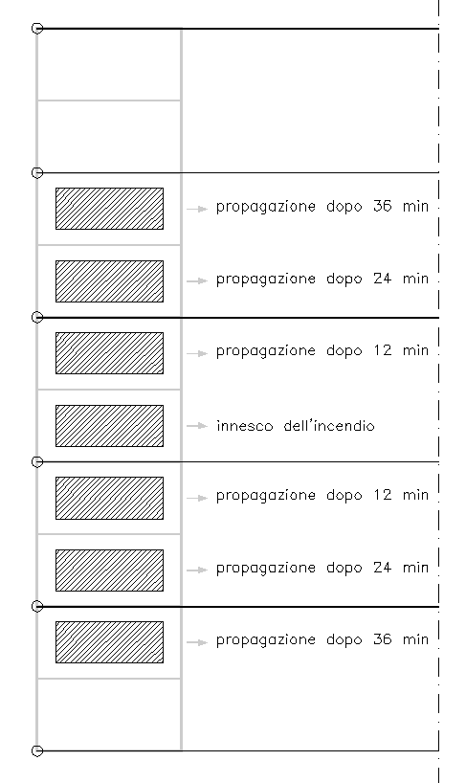  Scenario S2 | 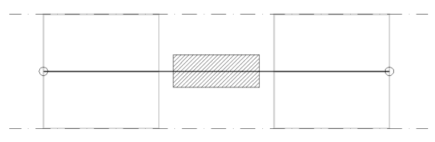  Scenario S1
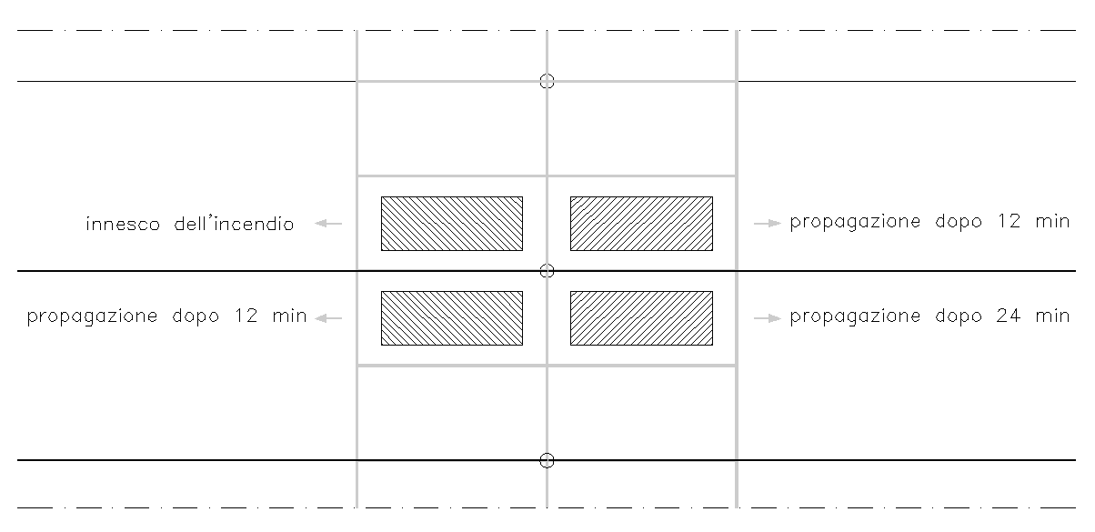
Scenario S3
Illustrazione V.6-1: Schematizzazione degli scenari di incendio di progetto
- Nel caso di adozione di modelli di incendio numerici semplificati dell’Eurocodice UNI EN 1991-1-2 rappresentativi di incendi localizzati, gli stessi vanno applicati con le seguenti prescrizioni, in assenza di indicazioni più precise:
Illustrazione V.6-2: Curve RHR(t) per lo scenario S3
Ad esempio, un utile riferimento di dettaglio è costituito dal metodo LOCAFI.
  - per la determinazione della temperatura di una colonna ci si riferisce cautelativamente al riscaldamento della trave posta sulla sua sommità;
  - per gli scenari S2 ed S3, nel caso di modello di incendio localizzato con fiamma non impattante il soffitto, la definizione del flusso termico necessaria per il modello di riscaldamento degli elementi strutturali è condotta cautelativamente con riferimento all’incendio con fiamma impattante il soffitto.
- In caso di presenza di sistemi di controllo dell’incendio di tipo automatico, all’istante t_{x} di entrata in funzione dell’impianto automatico (capitolo Errore: sorgente del riferimento non trovata):
  - le curve di progetto di cui alle tabelle V.6-5, V.6-7 possono essere ridotte fino al 50% della potenza termica indicata, mantenendo l’analogo andamento temporale;
  - può essere escluso l’effetto di propagazione dell’incendio ad altri autoveicoli.
A differenza degli incendi di materiali in deposito, la carrozzeria degli autoveicoli influenza l’efficacia dei sistemi automatici di controllo dell’incendio; pertanto la curva di rilascio della potenza termica non può essere limitata al valore raggiunto dall’incendio all’istante t_{x} di attivazione degli stessi sistemi ma si possono comunque ridurre percentualmente i valori della potenza termica rilasciata, conservandone lo stesso andamento nel tempo. Utili riferimenti sono acquisibili dalla norma prEN 12101-11.

Riferimenti
- Si indicano i seguenti riferimenti bibliografici in merito al controllo di fumi e calore nelle autorimesse:
  - prCEN/TR 12101-11 “Smoke and heat control systems. Part 11: Indoor vehicle parks”;
  - BS 7346-7:2013 “Components for smoke and heat control systems. Code of practice on functional recommendations and calculation methods for smoke and heat control systems for covered car parks”;
  - CEN TC 191 SCI WG9 prEN TS 12101-11 nineteenth draft SHVC car parks 10-6-2015;
  - UNI 9494-2 “Sistemi per il controllo di fumo e calore - Parte 2: Progettazione e installazione dei Sistemi di Evacuazione Forzata di Fumo e Calore (SEFFC)” Appendice H (informativa) “Requisiti dei sistemi meccanici per lo smaltimento del fumo e del calore di emergenza”.
  - Arrêté du 9 mai 2006 “Approbation de dispositions complétant et modifiant le règlement de sécurité contre les risques d’incendie et de panique dans les établissements recevant du public (parcs de stationnement couverts) (ERP)”, Francia;
  - prCEN/TS 12101-11 “Smoke and heat control systems Part 11: Horizontal flow powered ventilation systems for enclosed car parks”;
  - Directorate-General for Research and Innovation (European Commission) “Temperature assessment of a vertical steel member subjected to localised fire (LOCAFI)”, 2018;
  - Technical Specification prCEN/TS 12101-11 “Smoke and heat control systems. Part 11: Indoor vehicle parks”.

